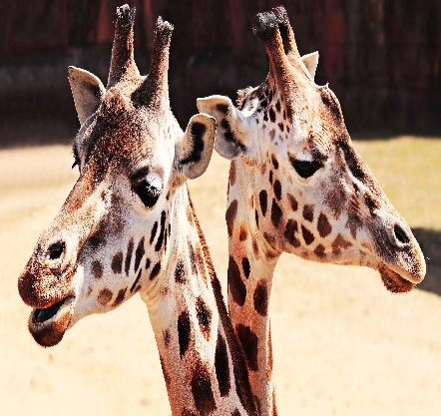

**“Let your curiosity run wild and learn something new”!**

**5th Grade Teachers**

5A—Mrs. Samantha Salazar

**sleblanc@episd.org**

5C-Ms. Gabriela Gonzalez

**ggcortez@episd.org**

**Conference Period**

**9:00-9:45 a.m.**

**All teachers can be reached at the email address above or by calling Putnam**

**Elementary at (915) 236-3225.**

**Important information will be**

**distributed in the following**

**formats:**

**-flyers,**

**-district phone notification,**

**-email,**

**-marquee,**

**-Class Dojo,**

**-student homework folders or**

**planners,**

**- monthly calendars**

**PUTNAM**

**FALCONS**

Successful

Organized

Achievers

Respectful

**Helpful Educational Resources**

**Putnam Elementary Website**

www.putnam.episd.org

**El Paso Independent School District**

www.episd.org

**Texas Educational Agency website**

http://tea.texas.gov

**Positive Behavioral Interventions and Supports Website**

www.pbis.org

**El Paso Public Library Website**

www.elpasolibrary.org

**Schoology**

episd.schoology.com

**Classlink**

https://launchpad.classlink.com/episd

**Prodigy**

https://www.prodigygame.com/main

**Eureka/Amplify**



**WILD ABOUT LEARNING**

PUTNAM

ELEMENTARY

2023-2024

5th Grade

**PARENTS/PADRES**

**To promote my child’s success in school, I will:**

**Para promover el exito de mi hijo/a en la escuela, yo prometo:**

1. Support the school in its effort to maintain proper discipline.

Apoyar a la escuela en todas las

reglas de disciplina.

2. Make sure daily class assignments are completed.

Asegurar que toda el trabajo de ese dia

sea completado.

3. Practice continuously basic math

addition and subtraction facts. I am

aware they need to be mastered with

automaticity.

Practicar continuamente sumas y restas.

Estoy consciente de que tienen que ser

dominadas con automaticidad.

4. Read daily with my child I am aware

they need to read 90 WPM by the end of

year.

Leer diariamente con mi hijo/a/. Estoy

consciente que para fin de ano tiene que

leer 90 palabras por minuto.

5. Maintain good communication with my child and teachers.

Mantener las lineas de comunicacion

abiertas con todos los maestros/a.

  ________________ _________

**Signature/Firma Date/Fecha**

**STUDENTS/ESTUDIANTES**.

**To be successful in school I will:**

**Para poder tener exito en la escuela,yo prometo:**

1. Attend school regularly and be lined up by 7:55 am.

*Asistiré a la escuela con*

*regularidad y puntualidad, estaré*

*formado a las 7:55 am.*

2. Be safe, organized, achievers and responsible at all locations on campus.

*Mantente seguro y organizado, se responsable en cualquier lugar en donde estés.*

3. Do your personal best on all activities and assignments.

*Da lo major de ti en todas las actividades y tareas que hagas.*

4. Take responsibility for your own learning and actions.

*Toma responsabilidad de tu aprendizaje y de tus propias acciones*

5. Read for at least 20 minutes daily and self-monitor comprehension.

*Leé al menos 20 minutos diariamente y revisa tu comprensión.*

*_________________ _________*

**Signature/Firma Date/Fecha**

______________ _________

Signature/Firma Date/Fecha

**TEACHERS/SCHOOL STAFF**

**MAESTROS/PERSONAL DE LA**

**ESCUELA**

**To promote all students’ success inschool, I will:**

**Para estimular el exito de todos los**

**estudiantes en a escuela necesito lo siguiente:**

1. Take into account individual strengths in

students by accommodating all learning

styles.

Tomar en cuenta los esfuerzos de

cada estudiante aceptando que

existen diferentes modales de

aprendizaje.

2. Reinforce good behavior consistently.

Reforzar el buen comportamiento en una

forma justa y uniforme.

3. Support drug prevention and gang awareness programs.

Apoyar los programas de prevencion al

uso de drogas, al igual que el de no

asociarse con las gangas.

4. Establish positive and open lines of

communication with parents and students.

Establecer lineas positivas de comunica-

cion con los padres y estudiantes.

5. Recognize and respect cultural differences of students and their families.

Reconocer y respetar que existen diferencias

culturales entre as diferentes familias.

____________________ ____________

**Signature/Firma Date/Fecha**